Бекітемін:
Оқу ісі жөніндегі орынбасары: Г. Жылкайдарова

Бөлім: | Механикалық тербелістер
Педагогтың аты-жөні: | Айтбаев С.Б.
Күні: | 04.09.2026 ж.
Сынып: 11 | Қатысушылар саны: | Қатыспағандар саны:
Сабақтың тақырыбы: | Гармоникалық тербелістердің теңдеулері мен графиктері
Оқу бағдарламасына сәйкес оқыту мақсаттары: | 11.4.1.1 - экперименттік, аналитикалық және графиктік тәсілмен гармоникалық тербелісті (х(t), v(t), a(t)) зерттеу
Сабақтың мақсаты (SMART): | - гармониялық тербелістің x(t) = A cos(ωt + φ₀) теңдеуін жазады  - амплитуда, период, жиілік, циклдік жиілік, фаза ұғымдарын анықтайды  - теңдеу бойынша x(t) графигін тұрғызады  - тербеліс параметрлерін графиктен және теңдеуден анықтап, салыстырады
Құндылықтарға баулу: | «Адал азамат» бағдарламасы бойынша: Еңбекқорлық және кәсіби біліктілік.  «Еңбек етсең ерінбей, тояды қарның тіленбей» – Абай Құнанбайұлы.  Құндылық топтық жұмыстағы жауапкершілік пен өзара құрмет арқылы жүзеге асады.
Сабақтың барысы:
Сабақтың кезеңі / уақыты | Педагогтың әрекеті | Оқушының әрекеті | Бағалау (дескрипторлар) | Ресурстар
Сабақтың басы  6 минут  Ұйымдастыру, қызығушылықты ояту, мақсат қою | Ұйымдастыру кезеңі. Сәлемдесу, түгендеу, бағалау парағын тарату.  Білімді өзектендіру: «Түйінді сөздер». Тақтадағы 5 түйінді сөзді («Физика пәніне кіріспе» тақырыбынан) пайдаланып, оқушылар 2–3 сөйлемнен тұратын түсіндірме құрайды.  Құндылыққа баулу: «Еңбек етсең ерінбей, тояды қарның тіленбей» – Абай Құнанбайұлы.  Проблемалық жағдаят: Жүрек кардиограммасы, сейсмограмма, дыбыс толқыны – бәрі синусоидаға ұқсайды. Бұл кездейсоқ па?  Оқушылардың болжамдары тыңдалып, сабақтың тақырыбы мен мақсаты бірге анықталады. | Түйінді сөздермен байланысты мәтін құрайды.  Болжам айтып, тақырып пен мақсатты анықтауға қатысады. | Қалыптастырушы бағалау: ауызша кері байланыс, «Бас бармақ» әдісі. | Презентация  Бағалау парағы
Сабақтың ортасы  12 минут  Жаңа білімді меңгеру | Жаңа білімді меңгеру: Түсіндірмелі әңгіме + концептуалды карта. Мұғалім негізгі ұғымдарды слайд арқылы түсіндіреді; оқушылар ұғымдардың байланысын концептуалды карта түрінде бейнелейді.  - Гармониялық тербеліс: x = A cos(ωt + φ₀).  - A – амплитуда; T – период; ν = 1/T; ω = 2πν = 2π/T; (ωt + φ₀) – фаза.  - Гармониялық тербеліс шарты: қайтарушы күш ығысуға пропорционал (F = −kx).  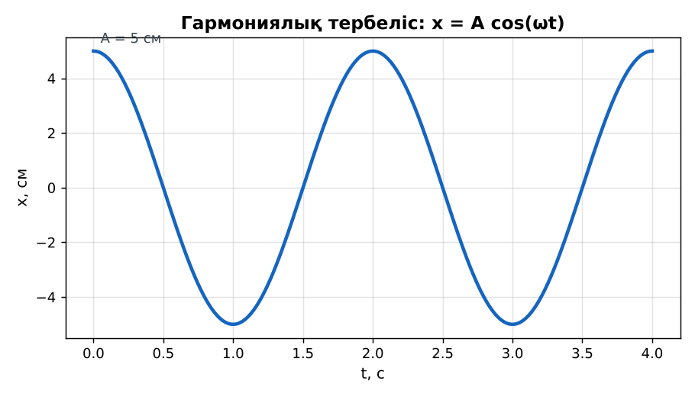  Сурет. Гармониялық тербелістің x(t) графигі | Түсіндіруді тыңдап, концептуалды карта құрады. | Дескриптор:  - гармониялық тербелістің x(t) = A cos(ωt + φ₀) теңдеуін жазады;  - топта/жұпта белсенді жұмыс істейді.  2 балл | Физика 11-сынып оқулығы  Презентация  PhET: https://phet.colorado.edu/en/simulations/masses-and-springs
Сабақтың ортасы  7 минут  Бекіту, жаттығу | «Эстафета». Әр қатарға бір тапсырма беріледі, қатардағы оқушылар кезекпен шешімді жалғастырады; бірінші дұрыс аяқтаған қатар жеңеді.  Үлгі: x = 0,05 cos(4πt) → A = 5 см, ω = 4π рад/с, ν = 2 Гц, T = 0,5 с. | Тапсырманы орындап, шешімін талқылайды. | Дескриптор:  - тапсырманың шешімін қадамдап, дұрыс рәсімдейді.  1 балл | Жұмыс дәптері  Тапсырма карточкасы
Сергіту сәті  2 минут | «Иә – жоқ» қимылы. Дұрыс тұжырымға – қол шапалақ, қате тұжырымға – аяқ тарсылы. | Қимыл арқылы орындайды. | – | –
Сабақтың ортасы  11 минут  Деңгейлік тапсырмалар (жеке жұмыс) | Саралау «Таңдау» арқылы: оқушылар деңгейін өздері таңдайды; А деңгейін орындаған оқушы В деңгейіне өтеді.  А деңгейі (білу, түсіну) – жасыл карта.  x = 0,1 cos(2πt) теңдеуінен A, T, ν-ді тап.  В деңгейі (қолдану) – сары карта.  A = 3 см, T = 0,4 с, бастапқы сәтте дене тепе-теңдік күйде, оң бағытта қозғалады. Теңдеуін жаз.  С деңгейі (талдау, жинақтау) – қызыл карта.  Екі тербеліс: x₁ = 2cos(πt), x₂ = 2cos(πt + π/2). Фазалар айырмасын түсіндіріп, графиктерін бір осьте сал.  ЕББҚ оқушыларына: толтырылған үлгі есеп және бос орынды толықтыру тапсырмасы; тапсырманы бөліктерге бөліп беру және қосымша 3–5 минут. | Деңгейін таңдап, тапсырманы жеке орындайды.  Жауап кілтімен өзін-өзі тексереді. | Дескриптор:  А: амплитуда, период, жиілік, циклдік жиілік, фаза ұғымдарын анықтайды – 2 балл  В: теңдеу бойынша x(t) графигін тұрғызады – 3 балл  С: тербеліс параметрлерін графиктен және теңдеуден анықтап, салыстырады – 4 балл | Деңгейлік карточкалар (А – жасыл, В – сары, С – қызыл)  Жауап кілті
Сабақтың соңы  7 минут  Бекіту, рефлексия, үй тапсырмасы | Бекіту: Socrative онлайн-викторинасы (мұғалім алдын ала дайындайды). Сұрақ үлгілері:  - ω = 2π/T: T = 0,5 с (4π)  - Фаза бірлігі? (рад)  - A – не? (ең үлкен ауытқу)  Socrative: https://www.socrative.com/  Құрылғы жетіспесе – қағаз нұсқасы.  Рефлексия: «Рефлексия ағашы» – жасыл жапырақ – бәрі түсінікті; сары – біраз сұрақ бар; қызыл – қайталау керек.  Үй тапсырмасы (сараланған):  - А: §1; 3 есеп.  - В: Desmos-та 3 гармониялық тербеліс графигін салу.  - С: Тербелістердің медицинадағы (ЭКГ) қолданылуы туралы. | Викторинаға жауап береді.  Бағалау парағындағы балын қосып, өзін-өзі бағалайды.  Рефлексия жасайды, үй тапсырмасының деңгейін таңдайды. | Дескриптор:  - викторина сұрақтарының кемінде 80%-ына дұрыс жауап береді – 3 балл  Шкала (10 балл): 9–10 «Өте жақсы», 7–8 «Жақсы», 5–6 «Қанағаттанарлық», 0–4 «Қолдау қажет» | Socrative (QR-код)  Рефлексия материалдары  Kundelik.kz – үй тапсырмасы
Саралау, ЕББҚ қолдау, бағалау және қауіпсіздік
Саралау | ЕББҚ оқушыларына қолдау | Бағалау | Денсаулық және қауіпсіздік
Тапсырма арқылы: А, В, С деңгейлік карталар.  Таңдау арқылы: оқушы деңгейін өзі таңдайды.  Қолдау арқылы: Түсіндірмелі әңгіме + концептуалды карта, жұп-тьютор.  Қабілетті оқушыларға: С деңгейі, PhET/қосымша зерттеу. | Оқу қиындығы: толтырылған үлгі есеп және бос орынды толықтыру тапсырмасы.  Көру/есту қабілеті: терминдер сөздігі (қазақша – орысша) және сызбалар.  Зейін тапшылығы: белсенді рөл беру (уақыт сақшысы, материал таратушы). | Бағалау парағы (10 балл), дескрипторлар, өзін-өзі және өзара бағалау, онлайн-викторина, рефлексия. | Сергіту сәті, көзге арналған үзіліс, интерактивті тақтамен жұмыс уақытын шектеу, сыныпты желдету.
Деңгейлік тапсырмалардың жауап кілті
Деңгей | Дұрыс жауап
А | A = 0,1 м; T = 1 с; ν = 1 Гц.
В | x = 0,03 sin(5πt) = 0,03 cos(5πt − π/2).
С | Δφ = π/2 – екінші тербеліс ширек периодқа озады.
Сандық ресурстар (QR-кодтар)
PhET – симуляция  https://phet.colorado.edu/en/simulations/masses-and-springs   | Socrative – викторина  https://www.socrative.com/   | Bilimland – видеосабақ  https://bilimland.kz/   | OPIQ – цифрлық оқулық  https://www.opiq.kz/  

